Chương 5: TIÊU HÓA
Bài 27: TIÊU HÓA Ở DẠ DÀY
Cấu tạo dạ dày | 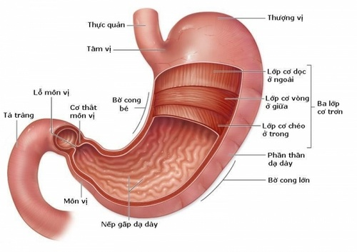 | Các đặc điểm cấu tạo của dạ dày: Từ ngoài vào trong:  - Lớp màng bọc  - 3 lớp cơ (cơ dọc + cơ vòng + cơ chéo) khỏe  - Lớp dưới niêm mạc  - Lớp niêm mạc (có nhiều tuyến vị)
Tiêu hóa  trong dạ dày | Hoạt động cơ học | - Đóng mở tâm vị (nhận thức ăn từ thực quản & tránh sự trào ngược của dạ dày )  - Đóng mở môn vị ( đẩy thức ăn đã được tiêu hóa xuống ruột non)
Tiêu hóa  trong dạ dày | Biến đổi lý học | Co bóp Nghiền nát & trộn đều thức ăn với dịch vị
Tiêu hóa  trong dạ dày | Biến đổi hóa học | - Tiết dịch vị  Thành phần dịch vị:  - Nước (95%)  - Enzym: Pepsin & Lipaza  - HCl: Xúc tác cho quá trình tạo pepsin  - Chất nhầy: Bảo vệ dạ dày, tránh tác động ăn mòn của HCl & pepsin  - Tiêu hóa:  - 1 phần protit (nhờ Pepsin) tạo các chuỗi polypeptit ngắn, dễ hấp thu  - Lipit sữa & trứng (nhờ Lipaza)

